Pressekontakt:  CONEC Elektronische Bauelemente GmbH  Katja Schade  Tel.: 02941/765-350  Fax: 02941/765-65 | Ostenfeldmark 16  D-59557 Lippstadt  www.conec.com

Pressemitteilung 1.12/2017

Titel: M12x1 Steckverbinder konfektionierbar, gewinkelt, 360° geschirmt, A-, B- und D-codiert – Flexibilität für Einsatzgebiete mit geringem Bauraum

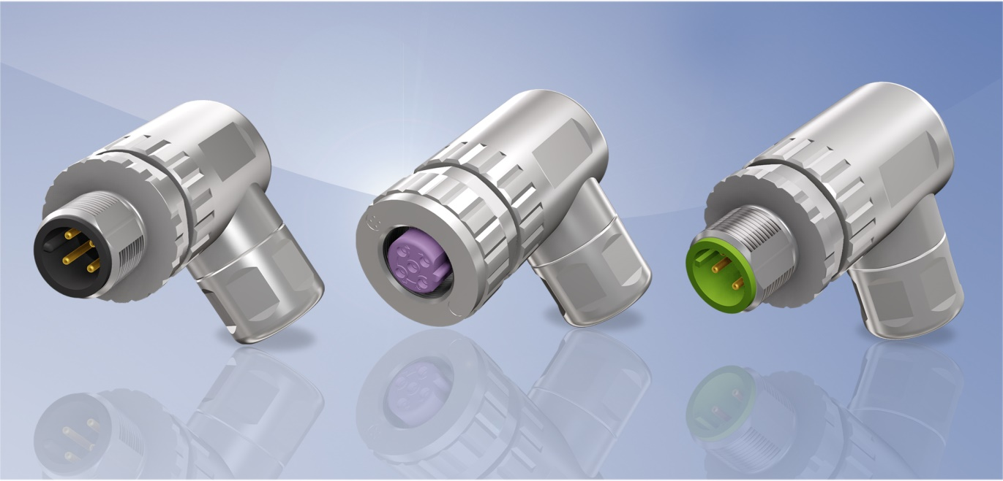
Bildtext: M12x1 Steckverbinder konfektionierbar, gewinkelt, geschirmt, A-, B- und D-codiert

In der Industrie und im Transportwesen werden M12 Steckverbinder für Sensor- / Aktorverkabelung sowie für BUS Systeme eingesetzt. Hierbei ist es wichtig zuverlässige, flexible und robuste Komponenten einzusetzen. Bei der Umsetzung spielen einfach zu konfektionierende Steckverbinder eine wichtige Rolle.

Der neue gewinkelte konfektionierbare M12 Steckverbinder mit Schraubanschluss von CONEC bietet die entsprechende Lösung und ist in den Codierungen A, B und D erhältlich. Die sehr kompakte und leichte Bauform eignet sich optimal für Einsatzgebiete mit geringem Bauraum.

Die gedrehten Schraubkontakte können flexible Aderquerschnitte bis AWG 16 / 1,5 mm² aufnehmen und sind somit für einen weiten Bereich von gängigen Industriedatenkabeln geeignet.

Der Vorteil der Schraubkontakte ist, dass zusätzlich Kosten für spezielle Montagewerkzeuge entfallen und die Kontakte mehrfach konfektionierbar sind. Die Schraubkontakte können mit handelsüblichen Schraubendrehern verarbeitet werden.

Das Steckverbindergehäuse ist komplett aus Metall und somit voll geschirmt. Die Stecker sind für Kabeldurchmesser von 4,5 bis 8,3 mm vorgesehen und die Schirmanbindung erfolgt 360° am vollem Umfang. Eine innen liegende Schutzhülse sorgt stets für eine optimale Isolierung der angeschlossenen Litzen zum Steckverbindergehäuse.
Alle Varianten erfüllen den Schutzgrad IP67 im gesteckten und verschraubten Zustand.

Der hauptsächlich in dieser Steckverbinder – Serie eingesetzte Kunststoff wurde gemäß Bahnzulassung nach DIN EN 45545-2:2016-02 R24 geprüft und erreicht den höchsten Hazardous Level 3 (LOI > 32%).

Der Vibrations.- u. Schocktest wurde nach IEC 61373:2010-10 ebenfalls bestanden und somit erfüllt diese Serie auch die hohen Anforderungen der Bahntechnik innerhalb der Fahrgastkabine.

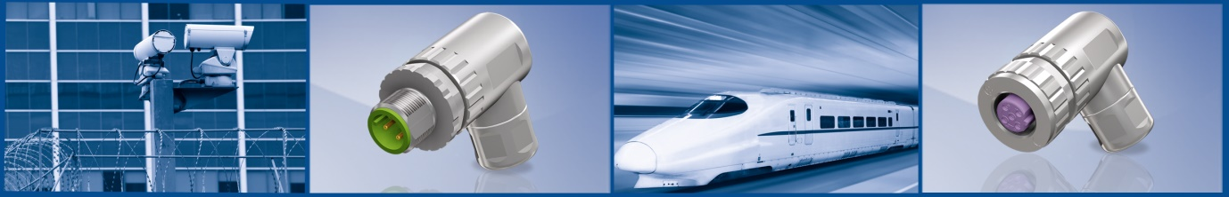

Merkmale:
• Schnelle und sichere Montage im Feld
• Kompaktes und robustes Design
• Gedrehte Kontakte
• 360° Schirmanbindung
• Große Variantenvielfalt (A-, B-, D- Codierung)
• IP67 Schutzgrad
• Für einen weiten Bereich von Industriekabeln geeignet
• Kein Spezialwerkzeug zur Konfektion / zum Anschluss notwendig

Anwendungsfelder:
• Transportwesen
• Automatisierungstechnik
• Industrial Ethernet
• Steuerungstechnik
• Kabelkonfektion
• Industrielle Schnittstellen
• Gehäuse – und Geräteanschluss
• Medizintechnik
• Gebäudeautomation
• Montage – und Fertigungslinien
• Prozessautomation
• Sicherheits – und Überwachungssysteme
• Kommunikationstechnik

Produktdetails:

Technische Daten:

Merkmal | 4-pol. | 5-pol.
Codierung | A, B, D | A, B
Kupplung | ✓
Stecker | ✓
360° geschirmt | ✓
Ausführung | gewinkelt
Anschlussart | Schraubanschluss
Litzenquerschnitt | Bis 1,5 mm² / AWG 16 inkl. Aderendhülse
Zubehör Locator | ✓
Schutzkappen | ✓
Kabeldurchmesser | 4,5 mm bis 8,3 mm
Schutzart | IP67 (im gesteckten u. verschraubten Zustand)
Temperaturbereich | -40 °C bis +85 °C

